Національний технічний університет України «Київський політехнічний інститут ім. І. Сікорського»

Факультет електроніки

Лабораторна робота № 5

ВПЛИВ ЛАЗЕРНОГО ВИПРОМІНЮВАННЯ НА БІОЛОГІЧНІ ОБ'ЄКТИ

Підготували  
ст. 5 курсу, бр.№5

Троянов М.

Нікітюк Н.

Павлова О.

Київ

2016

МЕТА РОБОТИ: Дослідити залежність швидкості проростання насіння від тривалості опромінення їх лазерним випромінюванням.

ОБЛАДНАННЯ

Одномодовий напівпровідниковий лазер безперервного режиму роботи ЛГ-78 з довжиною хвилі 0.63 мкм призначений для використання як джерело когерентного випромінювання.

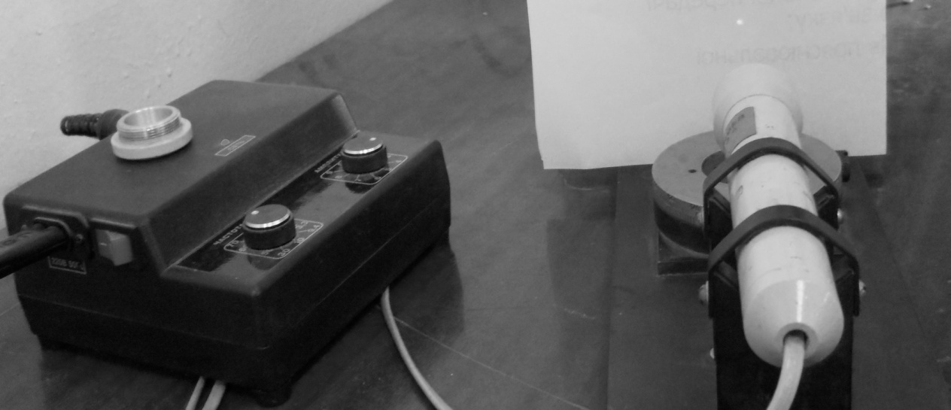

Рис. 5.1 Лазерна установка.

Основними елементами випромінювача є: активний елемент і оптичний резонатор.

Активний елемент являє собою напівпровідниковий р-n перехід. При подачі напруги від джерела живлення на електроди активного елемента, в останньому виникає випромінювання.

На лицьовій панелі джерела живлення розташовані кнопки керування та індикації:

Тумблер “вкл-выкл”

Індикація “мережа”

“Регулювання струму”

Джерело живлення являє собою високовольтний стабілізатор струму. Стабілізація струму здійснюється методом частотно-імпульсної і широко-імпульсної модуляції випрямленої напруги від мережі.

ТЕОРЕТИЧНІ ВІДОМОСТІ

Лазер - це генератор електромагнітних випромінювань оптичного діапазону, робота якого полягає у використанні вимушених випромінювань. Лазер генерує електромагнітне випромінювання з довжиною хвилі від 0,2 до 1000 мкм. Цей діапазон за довжиною хвилі та біологічною дією поділяється на три області:

- ультрафіолетову (від 0,2 до 0,38 мкм);

- видиму (від 0,38 до 0,78 мкм);

- ближню інфрачервону (від 1,4 до 1000 мкм).

За характером генерації електромагнітних хвиль лазери поділяються на імпульсні (тривалість випромінювання до 0,25 с) і лазери безперервної дії (тривалість випромінювання від 0,25 с і більше).

ЗАВДАННЯ

Чотири зразка опромінити КВЧ-широкосмуговим шумовим сигналом з різною експозицією (0 … 30 хв.). П`ятий, контрольний, зразок не опромінювати. Опромінення всіх зразків повторити три-чотири рази. Потім побудувати графік залежності довжини коренів та ростків від тривалості опромінення. У чашках Петрі зі зразками постійно повинна бути вода.

РЕЗУЛЬТАТИ ВИМІРЮВАНЬ

Опромінення проводилось 4 рази.

|  |  |  |  |  |  |  |  |  |  |  |
| --- | --- | --- | --- | --- | --- | --- | --- | --- | --- | --- |
| **Номер зерна** | **Час опромінювання, хв** | | | | | | | | | |
| **0** | | **2** | | **5** | | **7** | | **12** | |
| **р** | **к** | **р** | **к** | **р** | **к** | **р** | **к** | **р** | **к** |
| **1** | 8,2 | 8,5 | 6,8 | 2,3 | 0,5 | 0,1 | 5,1 | 5,4 | 0 | 0 |
| **2** | 5,4 | 5,6 | 4,6 | 2,1 | 7,3 | 5,5 | 0,3 | 5,3 | 0 | 0 |
| **3** | 0,5 | 2,5 | 4,8 | 0,1 | 7,6 | 7,2 | 2 | 0,1 | 5,5 | 3,2 |
| **4** | 0 | 0 | 0,5 | 0 | 6,2 | 0 | 0 | 0 | 2,1 | 0 |
| **5** | 0 | 0 | 2 | 0 | 3,1 | 2,4 | 0 | 0 | 7,6 | 0,9 |
| **6** | 0 | 0 | 0 | 0 | 5,1 | 4,1 | 0 | 0 | 0 | 0 |
| **7** | 0 | 0 | 0 | 0 | 7,7 | 7,6 | 0 | 0 | 0 | 0 |
| **8** | 0 | 0 | 0 | 0 | 2,4 | 2,4 | 0 | 0 | 0 | 0 |
| **9** | 0 | 0 | 0 | 0 | 3 | 0 | 0 | 0 | 0 | 0 |
| **10** | 0 | 0 | 0 | 0 | 1,6 | 0,1 | 0 | 0 | 0 | 0 |
| **∑** | 14,1 | 16,6 | 18,7 | 4,5 | 44,5 | 29,4 | 7,4 | 10,8 | 15,2 | 4,1 |
| **∑/∑0** | 1 | 1 | 1,326241 | 0,271084 | 3,156028 | 1,771084 | 0,524823 | 0,650602 | 1,078014 | 0,246988 |

ОБРОБКА РЕЗУЛЬТАТІВ

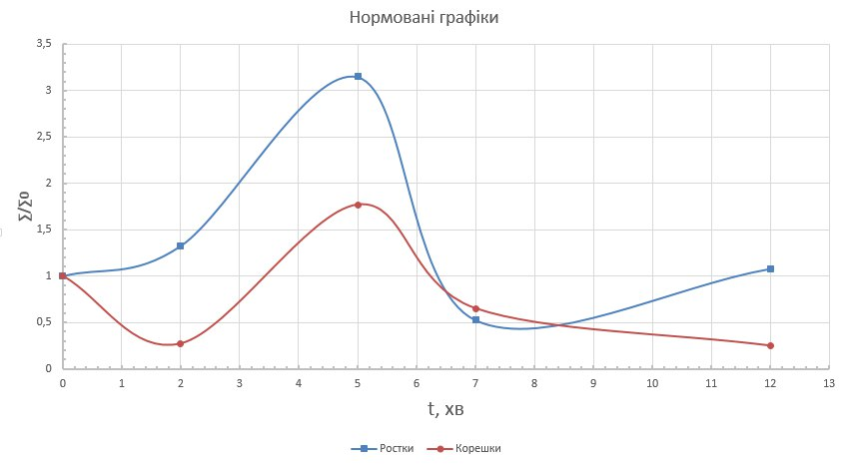

ВИСНОВКИ

Аналізуючи графіки, бачимо, що найбільше проростання зерна (за довжиною паростків та кількості пророщених зернин) спостерігається при 5 хв опромінення. Корінці найменше проросли (практично не проросли) при 12 хв, а ростки – при 7 хв, тобто вплив лазера при даних параметрах був негативним. Також при 7 хв та в контрольній чашці не проросло взагалі найбільше зернин. Отримані результати є приблизними, так як на дослідження впливали умови навколишнього середовища.